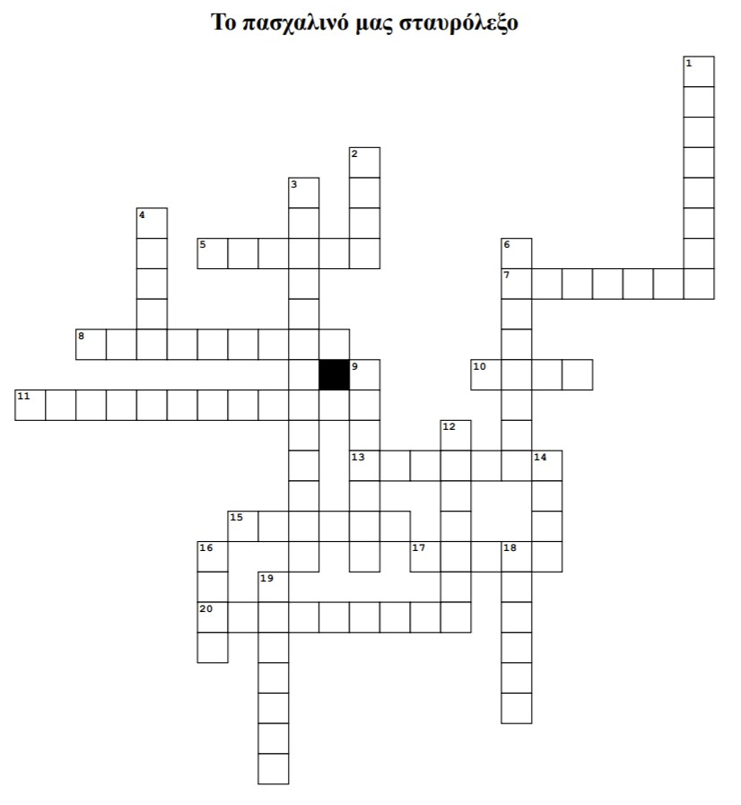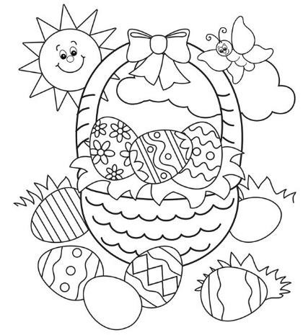

**Όνομα:** _____________________________________________ **Τάξη**: Ε **Η/νία:** 10.04.20

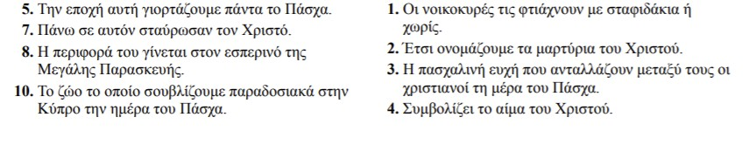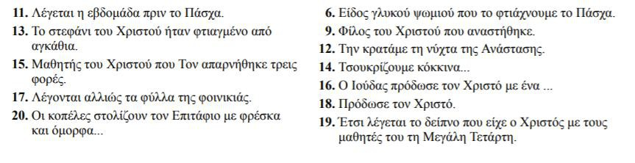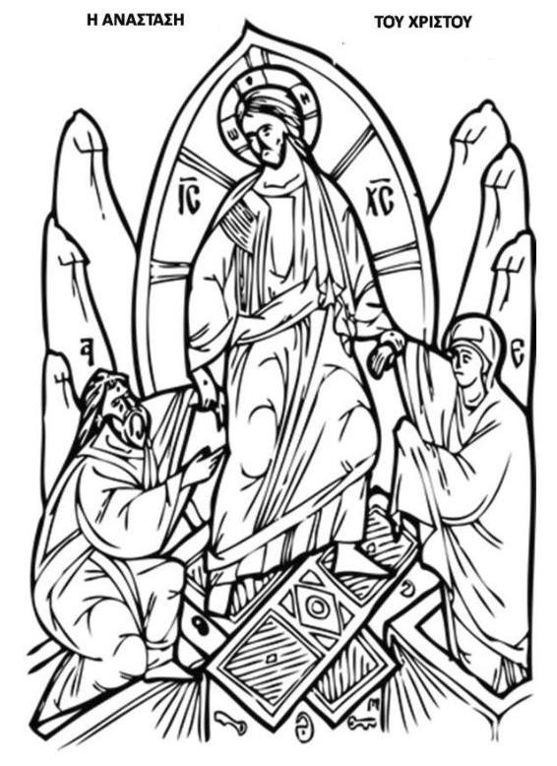

ΟΡΙΖΟΝΤΙΑ ΚΑΘΕΤΑ